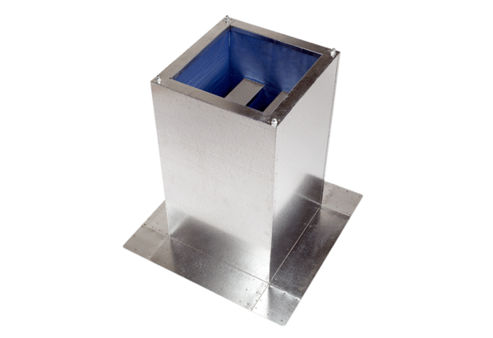Cokół z tłumikiem akustycznym SD 40Opakowanie jednostkowe: 1 sztukaAsortyment: C
Numer artykułu: 0092.0342Producent: MAICO

